**Metoda sečeny**

* **Teorie**
* Je variace Newtonovy metody pro funkce f, které nejsou diferencovatelné, tedy pro které nemáme možnost počítat derivaci např. je funkce zadána komplikovaně, že není jednoduché spočítat její derivaci. Derivaci v ní nahradíme **poměrnou diferencí**.
* Sestrojíme sečnu grafu funkce f procházející body $\left(x_{k-1},f\left(x_{k-1}\right)\right)$ a $\left(x_{k},f\left(x_{k}\right)\right)$. Tato přímka je dána rovnicí
$$y=\frac{f\left(b_{0}\right)-f\left(a_{0}\right)}{b_{0}-a_{0}}\left(x-b_{0}\right)+f\left(b_{0}\right)$$

* Průsečíkem této přímky s osou x je bod $\left(c,0\right)$, kde
$$c=b_{0}-\frac{b_{0}-a_{0}}{f\left(b_{0}\right)-f\left(a_{0}\right)}f\left(b_{0}\right)$$

* Položíme $b_{1}≔c$ a $a_{1}:=b_{0}$

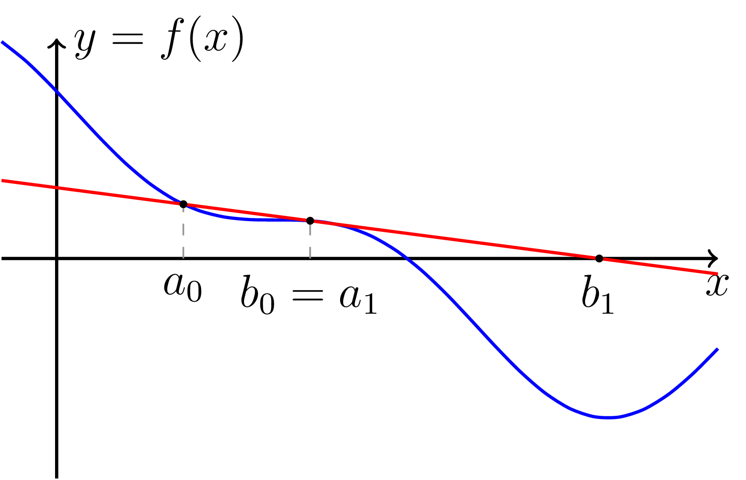

* **Algoritmus**
* **Vstup: $a, b, f\left(x\right), x_{0}, x_{1}, δ>0$**
* Pro k =1, 2, …, dokud $\left|x_{k+1}-x_{k}\right|≥ δ$
$$x_{k+1}= x_{k}-f(x_{k})\frac{x_{k}-x_{k-1}}{f\left(x_{k}\right)-f\left(x_{k-1}\right)}$$

* **Výstup: $x_{k+1}$**